Cartes d’objets
Fiche 115a

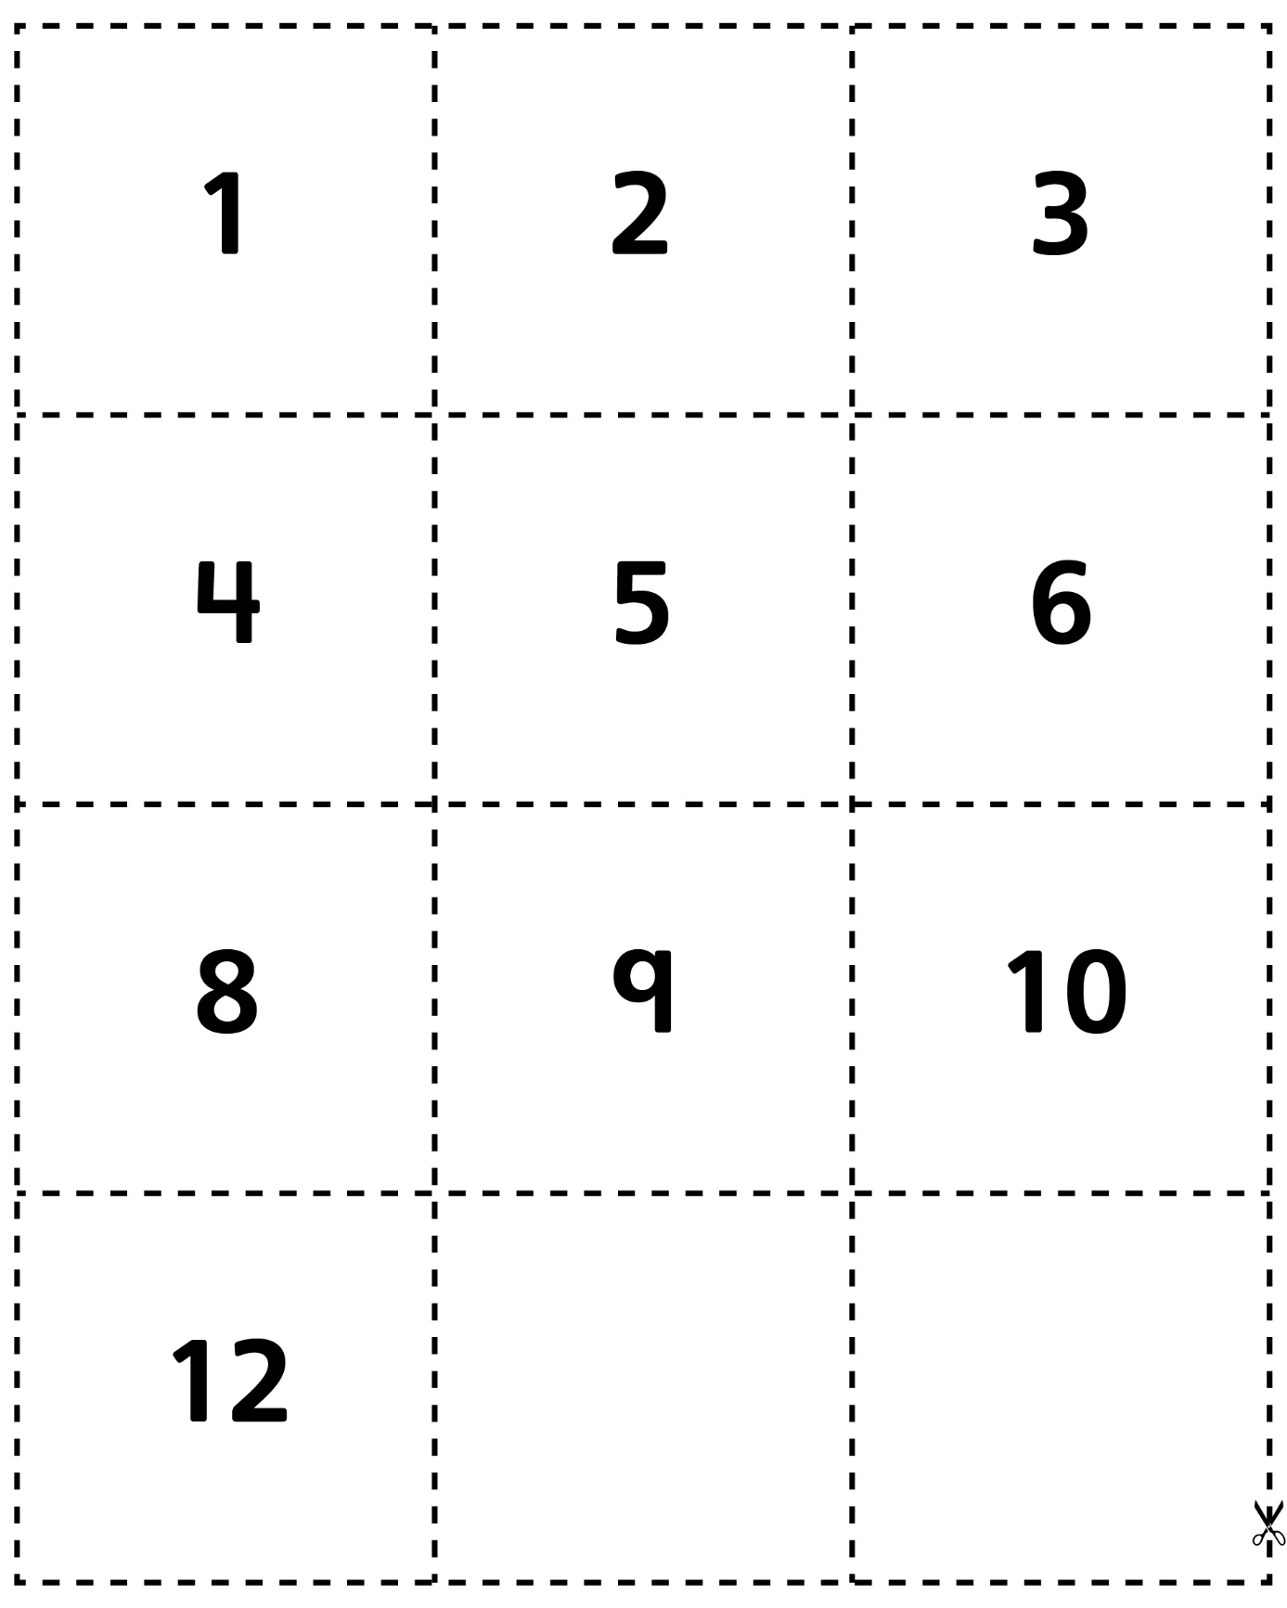

Cartes d’objets (pour
Enrichissement pour classe combinée)
Fiche 115b

